Название: Календарь с планированием «Светофор»

Автор: Михайлов Максим Сергеевич

Идея:

Проект представляет собой календарь со встроенным списком созданных пользователем заметок о каком-либо событий. При создании заметки программа спрашивает у пользователя не только название, дату и описание, но и время (целое кол-во дней), которое понадобиться пользователю на подготовку или реализацию (например написание заметки, кода, создание презентации и т.д.). При выборе заметки в списке в календаре будут выделятся день заметки (скорее всего синим) и 3 сектора (красный, оранжевый и зелёный в порядке от запланированной даты). Данные секторы будут помогать пользователю проще ориентироваться в планировании своих дней.

Реализация:

Календарь будет представлен в виде сетки на 31 квадрат, каждый из которых обозначает день месяца, в случае отсутствия дня в месяце квадратики будут затемняться (или же исчезать) сверху от календаря будет показываться месяц и год (при запуске отображается нынешний), месяц можно переключать с помощью кнопок стрелок справа от поля с месяцем и годом. Слева от календаря будет столбик со всеми днями недели который. При выборе заметки на столбце будет выделятся запланированный день. Справа от календаря будет список с заметками. Снизу будут расположены 3 кнопки «Создать/редактировать заметку», «Открыть описание», «Поменять тему».

Описание технологий:

PyCharm, QT Designer, SQLite

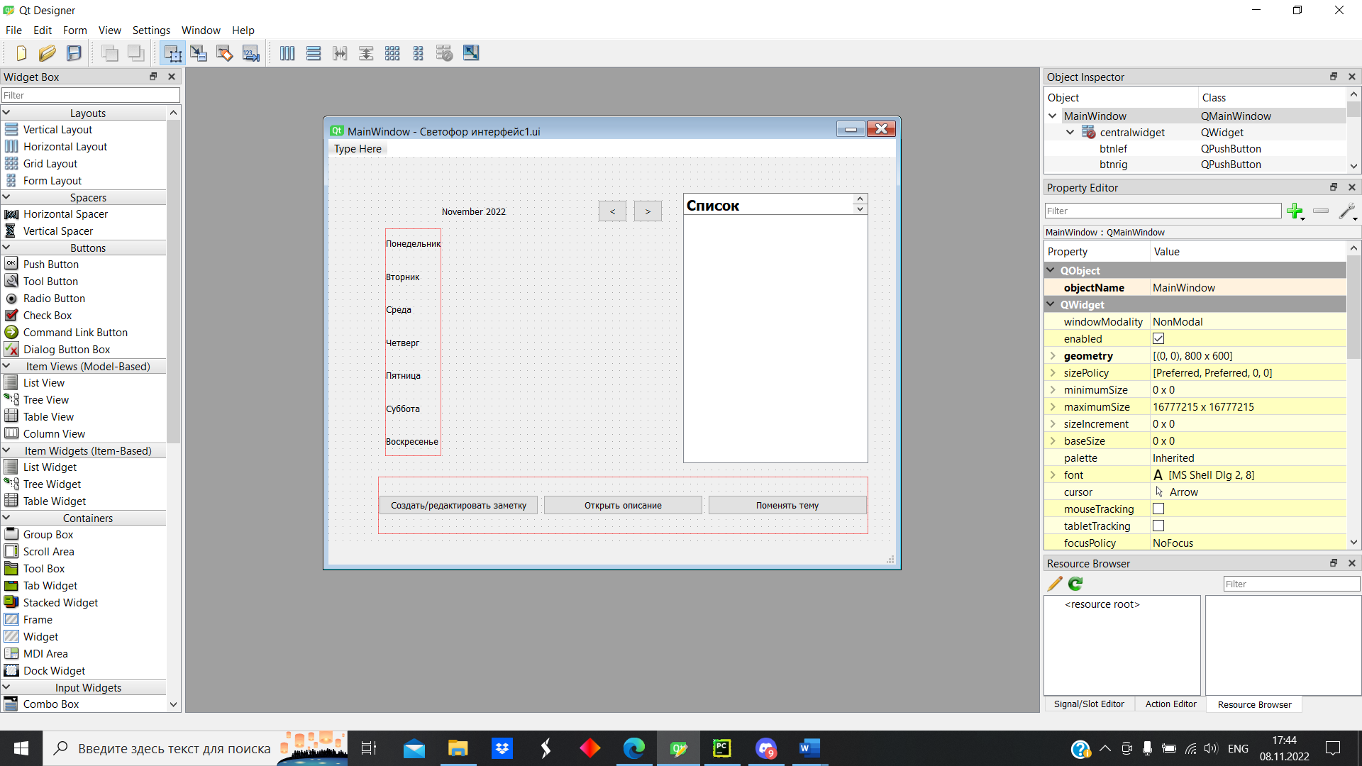Библиотеки: PyQT, sys.